第十三包：底栖生物种群恢复（海底生态礁建设）

|  |  |  |
| --- | --- | --- |
| 货物名称 | 数量 | 建设地点 |
| 底栖生物种群恢复（海底生态礁建设） | 1 | 渤海 |

1. 技术指标

1.1 概述

在渤海选取一处海域以生态礁建设的形式开展底栖生物种群恢复。根据选定海域的自然环境条件设计、制造并投放生态礁单体预制件建设功能复合型生态礁，通过对生态礁投放海域的保护和管理，营造海洋生物的适宜生境，从根本上改善重要受损底栖生物种群的生态环境。生态礁建设有利于诱集鱼类栖息，为甲壳类、软体类、多毛类和棘皮类动物提供良好的生长、繁殖、索饵的生活环境，能够优化海域食物链结构，改善海域的生态环境，为海域受损底栖生物种群的生长和繁殖提供有利条件，从而恢复创造稳定的海域生态系统。

1.2工作条件

海底生态礁建设区位于渤海海域，水深为10-30m，海底平均流速2节左右，海底沉积物类型主要为粘土质粉砂。

生态礁投放区域要求选择海底较平坦，底质较硬、泥沙淤积少的水域，海底表面承载力≥4t/m2； 海水交换通畅，但海底流速不大于1500mm/s，年大风（≥6级）天数≤160d。

1.3 生态礁建设环节及要求

中标方根据选定海域的自然环境条件进行生态礁礁体的设计、制造和投放，在三个环节中的工作均应符合国家和地方的海域利用总体规划及有关法律、法规的规定（如海洋功能区划以及其他的专项规划）。项目开展需征得招标方同意，提交生态礁海洋环境影响报告、海域使用论证报告、工程可行性研究报告等文件，通过海洋行政主管部门和海事部门审批后方可实施。礁体生态恢复面积约12.8公顷，礁体空方量至少5000空方。生态礁应为中空方式，必须具备良好的流场效应、生物效应，能够有效地诱集鱼类、甲壳类、软体类等动物。生态礁耐用年限必须30年以上，并需有足够的强度和稳定性，经得起25年一遇的台风和12级风浪袭击（不移位、不倾倒）。

1.4 工作内容及指标

1.4.1礁体设计

根据投放区域环境条件设计生态礁礁体结构和类型。生态礁设计应满足：

1.4.1.1生态礁礁体可采用混凝土、矿石、树脂、钢材、木材、塑料或生态混凝土等复合材料制作；为保证环境安全，不可采用废旧船舶、车辆、轮胎等废弃材料；

1.4.1.2生态礁礁体高度应为投放区域水深的1/5-1/10，其设计应遵循海洋土木工程的一般设计准则和《混凝土结构设计规范》（GB50010-2002）、《钢结构设计规范》（GB50017-2003）的有关规定进行设计；

1.4.1.3钢筋类别采用Ⅱ级以上，水泥标号采用425#以上，钢筋混凝土礁体构件的混凝土强度不低于C20，受力钢筋保护层厚度不小于25mm；按构造进行配筋时，全截面纵向钢筋最小配筋率可按0.2%控制，纵向钢筋最大间距为300mm；

1.4.1.4为了提高人工鱼礁的综合效能，礁体上应适当开孔，礁体开孔宜小于300mm或大于500mm，以免对潜水员造成危险；

1.4.1.5在12.8公顷的生态恢复面积内共设置9个单位生态礁，单位生态礁由9×9=81个单体构成，每个生态礁单体至少为8个空方，结构示例图见图1。

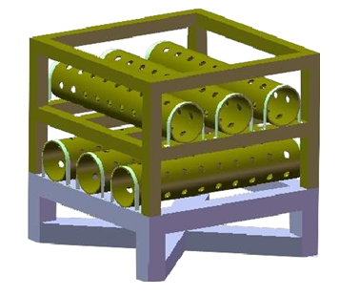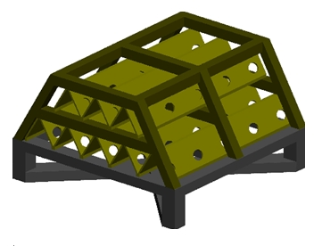

图1 功能复合型生态礁单体示例图

（建议选用）

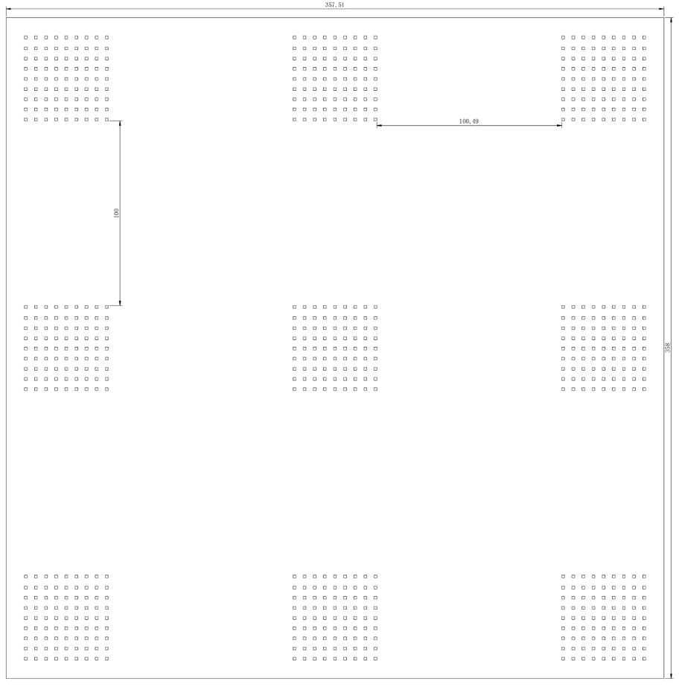

图2 礁体布放平面示意图

1.4.2礁体制造

中标单位应根据所设计的结构和类型，采取岸上施工方式制造功能复合型生态礁礁体。制造过程中预制件吊运存放时，强度和精度必须达到要求。

1.4.2.1配合比

礁体混凝土水灰比最大允许值应按钢筋混凝土0.6、素混凝土0.65控制，选定混凝土配合比时，应采取措施减少拌和物的泌水性和离析。影响混凝土和易性的坍落度宜按表1选用。

表1 混凝土坍落度选用值

|  |  |
| --- | --- |
| 混凝土种类 | 坍落度（mm） |
| 素混凝土 | 10~30 |
| 配筋率不超过1.5%的钢筋砼 | 30~50 |
| 超过1.5%的钢筋砼 | 50~70 |

1.4.2.2模板工程

模板及其支架应根据礁体结构、荷载大小、预制场地状况、施工设备和工艺等条件确定，并具有足够的承载能力、刚度和稳定性。模板安装的允许偏差应符合表2的规定。

表2 模板安装的允许偏差

|  |  |
| --- | --- |
| 项目 | 允许偏差（mm） |
| 模板接缝表面错牙 | 2 |
| 外壁平面尺寸（长度、宽度或高度） | ±15 |
| 内、外壁板厚度 | +5~0 |
| 侧向弯曲 | L/750且≤10 |
| 竖向倾斜 | H/750且≤10 |
| 内部联系梁、板位置 | 10 |
| 联系梁断面尺寸、联系板厚度 | +5~0 |
| 外壁孔洞位置 | 15 |
| 预埋件吊点位置 | 15 |

注：L为实测时构件外壁长度、宽度或高度， H为构件竖向高度

1.4.2.3钢筋工程

钢筋的品种、级别、规格和数量必须符合设计和国家现行的海洋或港口工程技术规范要求，钢筋装设的位置偏差应符合表3的规定。

表3 钢筋装设的位置偏差

|  |  |
| --- | --- |
| 项目 | 允许偏差（mm） |
| 钢筋骨架外轮廓尺寸、长度 | ±10 |
| 宽度、高度 | ±5 |
| 受力钢筋层（排）距 | ±5 |
| 间距 | ±10 |
| 箍筋、构造筋间距 | ±15 |
| 钢筋保护厚度 | ±5 |

1.4.2.4 混凝土工程

礁体结构砼应一次性连续浇筑完成，并有完备的施工缝处理措施。礁体预制的尺寸偏差应符合表4的规定。

表4 礁体预制的尺寸偏差

|  |  |
| --- | --- |
| 项目 | 允许偏差（mm） |
| 外型尺寸（长、宽、高） | -10，+15 |
| 外壁板厚度 | +10，-5 |
| 侧面平整度 | 10 |
| 竖向倾斜 | H/500且≤15 |
| 内部联系梁、板位置 | 15 |
| 联系梁断面尺寸、联系板厚度 | +10，-5 |
| 外壁孔洞位置 | 20 |
| 预埋件吊点位置 | 20 |

装运预制礁体前，必须对预制礁体进行检查、验收，不符合技术要求时应予修整和清理。吊运预制礁体时，应采取必要的保护措施，不得对构件造成损坏。吊装应采用四点起吊，用于吊运礁体的吊绳强度和长度应提前确定，如吊绳与礁体水平面所成的夹角小于45°时，必须对礁体和吊点的强度重新计算。

1.4.3礁体投放

投放前中标单位必须制定投放方案，应包括投放海域、投放时间、运输路线和作业船舶等内容。投放生态礁的时间最好选在平潮期，经装船运输到选定海域进行现场投放。投礁时必须在投放区边缘布置警示标志，直到礁体投放完成后方可取走。

礁体运输及投放所用的驳船、吊船、拖船及辅助船只均必须性能良好、证书齐全，特别是必须有适航礁体投放水域的等级证书。用驳船装运预制件礁体时，礁体与礁体之间，礁体与船甲板之间不得直接接触，如有必要，应进行稳性计算及采取加固措施。

礁体投放时，以陆标和卫星导航系统联合定位，按设计位置投放，必须及时准确地记录礁体的实际位置和各鱼礁单体的编号，定位的精度误差不得大于3m，礁体下落到海底才能脱钩。并由潜水员潜入礁区海底检查礁体是否严重沉降或倾斜，也可采用声呐和多波束测深系统进行走航式测量，查明礁体的位置和分布状况。

共设置9个单位生态礁，每个单位生态礁不小于556空方，其边缘距离控制在100米。礁体布放平面示意图见图2。

1.4.4浮标布设

海底生态礁区边界布设灯浮标4座，既方便生态礁以后的维护和管理，又可警示过往船只，保障船只航行、渔船作业及生态礁礁体的安全。生态礁群与界址浮标距离不小于50米。浮标均配备LED灯器，灯光射程为3海里，配布太阳能供电装置和蓄电装置；并相应配备锚链和沉石。浮标主要参数见表5。

表5 浮标参数表

|  |  |
| --- | --- |
| 设备 | 参数 |
| 浮体 | 材质：复合材料；浮体直径：1400mm；高1200mm；浮力：2000kg |
| 塔架 | 材料：316L不锈钢；高1600mm |
| LED警示灯 | 可识距离：15km；功率：10W；发光强度：40000cd |
| 供电系统 | 太阳能：单晶硅太阳能电池板10W；蓄电池：6AH，12V |
| 雷达反射器 | 型号：JL340004；反射距离：10km； |
| 沉石 | 重量：2000kg；卸扣：有；旋转环：有 |
| 锚链 | 直径：16mm；工作负荷：4T；破断力：9T |
| 标志 | 标注：名称，黑体，30cm高，白色反光漆 |

1.5提交相关成果报告和资料

1.5.1按照国家有关规定要求提交相关报告：生态礁海洋环境影响报告、海域使用论证报告、工程可行性研究报告；根据渤海区域的人工鱼礁技术规范和区域环境条件要求，完成生态礁设计、制造和投放，并提交工作报告。

1.5.2资料：整理礁体投放结果（礁体的实际投放位置及编号），并绘制礁型示意图、礁体平面布局示意图，并明确标注礁区四至界标；生态礁设计图纸；记录礁体设计、制造、投放等全程的照相摄像资料。

1.6时间进度

2015年3月底前，完成设计、制造以及报批手续等工作。

2015年6月底前，完成礁体现场投放。

2. 生态礁建设完成与验收

2.1整个生态礁建设过程中标方安排技术人员、施工人员到现场按有关规定进行设计、制造和投放，直至验收。

2.2在生态礁的设计、制造和投放过程中，中标方应对招标方提出的技术问题给予满意的答复，并向招标方提供相关文档资料，以便招标方今后能对生态礁进行维护，同时便于生态修复效果的监测评估。

2.3生态礁建设完成后中标方可向招标方提出验收申请，由招标方组织有关人员进行验收，根据验收结果提交验收报告，并在验收报告上签字确认。

2.4中标方必须全面保证所建设生态礁的空方量和质量，保证达到投标文件所标注的指标。项目验收包括 ：

2.4.1 检查修复工程质量，并进行现场查验相关建设指标；

2.4.2 检查中标方提供的竣工资料；

2.4.3 检查修复工程工作量是否达到工程设计要求。

2.5验收时中标方应配合招标方要求提供完整的文件资料档案、报告、照片、摄像资料、设计文件等。

3. 交货期、运输及投放

3.1交货期：交货期（交货期定义为工程设备、原材料运抵施工现场并进行礁体制造、投放，完成生态礁建设）：自接到招标方施工通知后90天内。

3.2交货地：渤海内选定海域。

3.3工程设备、原材料的运输，礁体预制件的吊运，礁体投放用船均由中标方负责，其费用在投标报价中。

4. 其他约定

4.1生态礁设计、制造、投放应按国家现行环保标准及技术规定执行，由于中标方工作不完善引起的损害和损失，由中标方承担。

5.2因运输造成的原材料、设备、预制件的损坏、损失由中标方负责处理；礁体制造和礁体投放时，中标方应通知招标方，以利组织查验。

5、本项目为国产设备，报含税全包价格。